**Pénzügyminisztérium**

Tájékoztató[1]*

## *az államháztartás központi alrendszerének 2021. szeptember végi helyzetéről*

**2021. október**

#### Összefoglalás

A magyar gazdaság uniós szinten is kimagasló növekedése, valamint a rekordmértékű foglalkoztatási adatok azt mutatják, hogy az adócsökkentésekre, a beruházások ösztönzésére és a családok támogatására épülő válságkezelés eredményes. Az elért eredmények megvédése érdekében a kormány folytatja a gazdaság újraindítását, amelyhez a költségvetés maradéktalanul biztosítja a szükséges forrásokat.

A meghozott intézkedések eredményeként a központi költségvetés 2292,0 milliárd forintos hiánnyal zárt szeptember végén. Ezen belül a központi költségvetés 2066,7 milliárd forintos, a társadalombiztosítás pénzügyi alapjai 253,9 milliárd forintos hiányt, az elkülönített állami pénzalapok pedig 28,6 milliárd forintos többletet értek el.

A hazai kiadások közül a közúti fejlesztésekre 172,9 milliárd forintot, a közlekedési ágazati programokra 143,5 milliárd forintot, a Magyar Falu Programra pedig 134,5 milliárd forintot fordított a kormány. A versenyképesség-növelő támogatásra 94,7 milliárd forintot, a Turisztikai fejlesztési célelőirányzatból 72,9 milliárd forintot, a vasúti fejlesztésekre 60,2 milliárd forintot, a nemzeti agrártámogatásokra pedig 52,4 milliárd forintot fordítottunk. Jelentős kiadásokat jelentett továbbá a megváltozott munkaképességű munkavállalók foglalkoztatásának támogatására fordított 31,1 milliárd forint, valamint az Egészséges Budapest Programra szeptember végéig kifizetett 29,7 milliárd forint.

Az államháztartás központi alrendszerének 2021. szeptember végi főbb pénzforgalmi adatai a következők:

|  |  |  |  |  |  |  |  |
| --- | --- | --- | --- | --- | --- | --- | --- |
|  | 2020. évi  tény milliárd forintban (1) | 2020. I-IX. hó tény milliárd forintban (2) | éves tény=100% Index (%) (2/1) | 2021. évi törvényi módosított előirányzat milliárd forintban (3) | 2021. I-IX. hó tény milliárd forintban (4) | előirányzat= 100% Index (%) (4/3) | előző év= 100% Index (%) (4/2) |
| **Központi költségvetés egyenlege** | **-4 716,0** | **-1 841,8** | 39,1 | **-2 174,4** | **-2 066,7** | 95,0 | 112,2 |
| bevétel: | 16 272,9 | 11 324,4 | 69,6 | 15 430,5 | 12 354,2 | 80,1 | 109,1 |
| kiadás: | 20 988,9 | 13 166,2 | 62,7 | 17 604,9 | 14 420,9 | 81,9 | 109,5 |
| **Elkülönített állami pénzalapok egyenlege** | **46,7** | **13,3** | 28,5 | **13,5** | **28,6** | 211,9 | 215,0 |
| bevétel: | 848,1 | 466,8 | 55,0 | 626,2 | 516,2 | 82,4 | 110,6 |
| kiadás: | 801,4 | 453,5 | 56,6 | 612,7 | 487,6 | 79,6 | 107,5 |
| **Társadalombiztosítási alapok egyenlege** | **-642,0** | **-441,8** | 68,8 | **-126,8** | **-253,9** | 200,2 | 57,5 |
| bevétel: | 5 899,7 | 4 398,5 | 74,6 | 6 707,8 | 5 018,2 | 74,8 | 114,1 |
| kiadás: | 6 541,7 | 4 840,3 | 74,0 | 6 834,6 | 5 272,1 | 77,1 | 108,9 |
| **Egyenleg összesen** | **-5 311,3** | **-2 270,3** | 42,7 | **-2 287,7** | **-2 292,0** | 100,2 | 101,0 |
| bevétel: | 23 020,7 | 16 189,7 | 70,3 | 22 764,5 | 17 888,6 | 78,6 | 110,5 |
| kiadás: | 28 332,0 | 18 460,0 | 65,2 | 25 052,2 | 20 180,6 | 80,6 | 109,3 |

**I.**

## A központi alrendszer pénzügyi folyamatainak alakulása

### A főbb bevételek

**A központi alrendszer 2021. szeptember végi 17 888,6 milliárd forint összegű bevételei az előző év azonos időszakához képest 1698,9 milliárd forinttal, 10,5%‑kal magasabb összegben alakultak. Magasabban teljesültek – többek között – a társasági adóból, az általános forgalmi adóból, a személyi jövedelemadóból és a társadalombiztosítási járulékból származó bevételek. Elmaradtak viszont az egy évvel korábbi összegtől a szociális hozzájárulási adóból származó bevételek, az állami vagyonnal kapcsolatos befizetések, a kamatbevételek, valamint az uniós programok bevételei is.**

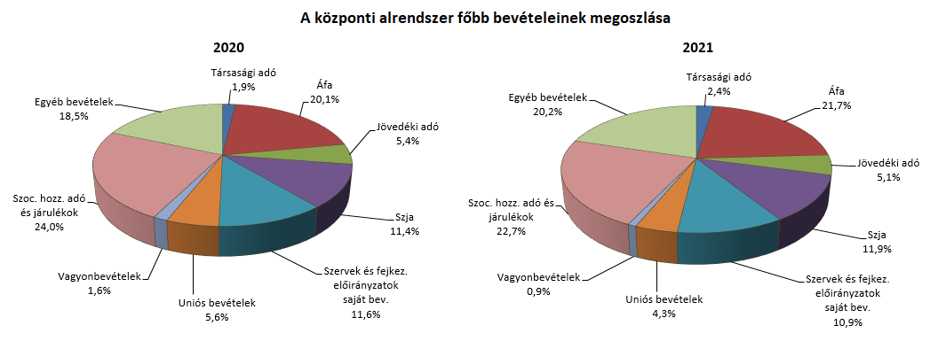

**Társasági adó** jogcímen 2021 első kilenc hónapjában 434,3 milliárd forint realizálódott, amely az előző év azonos időszakának egyenlegét 130,0 milliárd forinttal haladta meg. A bázisévhez viszonyítva az eltérést részben az okozza, hogy az elszámolásokhoz köthető pénzforgalom magasabb volt, mint az előző évben. Ezen túlmenően az adózók által a 2019. év végén (az adóelőleg-kiegészítés terhére történt) sporttámogatásra felajánlott összegnek jelentős része, mintegy 40 milliárd forint 2020 januárjában került csak ténylegesen kiutalásra az adóhatóság által. Mivel 2020 év végén már egyáltalán nem volt lehetőség a feltöltésre, ezért az ehhez kapcsolódó rendelkezés nem valósulhatott meg, így a 2021. januári kiutalás is mintegy 36 milliárd forinttal elmaradt az előző évi összegtől. Ezen kívül a növekedés részben egy egyedi, nagyobb összegű befizetéshez köthető.

**Pénzügyi szervezetek különadójából** származó bevétel 2021 első kilenc hónapjában 45,1 milliárd forint bevétel teljesült, mely az előző év azonos időszakától 40,9 milliárd forinttal maradt el. Ennek oka, hogy az előző évi bevétel tartalmazza a hitelintézetek járványüggyel összefüggő különadójának első két részletét, illetve a hitelintézetek által 2020-ban befizetett járványügyi különadó 2021-től kezdve öt év alatt egyenlő részletekben levonható a normál bankadó kötelezettségből.

A **kisadózók tételes adójából** származó bevétel az év első kilenc hónapjában 141,1 milliárd forint keletkezett, mely 29,3 milliárd forinttal magasabb az egy évvel korábbinál. Ennek oka az adóalanyok számának bővülése az előző év azonos időszakához képest.

A **kisvállalati adóból** származó bevétel 2021 első kilenc hónapjában 82,7 milliárd forint volt, mely 22,0 milliárd forinttal magasabb az egy évvel korábbinál. Ennek hátterében az adóalanyok számának jelentős mértékű bővülése áll.

Az **egyéb központosított bevételekből** szeptember végéig összesen 346,4 milliárd forint teljesült, amely a törvényi módosított előirányzat 74,5%-ának felel meg. Ezen belül kiemelendő az elektronikus útdíj 181,3 milliárd forintot kitevő összege.

|  |  |  |  |  |
| --- | --- | --- | --- | --- |
| **Egyéb központosított bevételek alakulása** | | | | |
| **Megnevezés** | | **2020. I-IX. hó** | **2021. I-IX. hó** | **Eltérés** | |
| **Mrd Ft** | % |
| **Egyéb központosított bevételek** | | **314,7** | **346,4** | **31,7** | **110,1** |
| *Ebből:* | |  |  |  |  |
| Elektronikus útdíj | | 156,0 | 181,3 | 25,3 | 116,2 |
| Időalapú útdíj | | 53,3 | 58,6 | 5,3 | 109,9 |
| Környezetvédelmi termékdíjak | | 39,8 | 47,7 | 7,9 | 119,8 |
| Bírságbevételek | | 37,1 | 29,8 | -7,3 | 80,3 |
| Hulladéklerakási járulék | | 10,7 | 11,4 | 0,7 | 106,5 |

A **kiskereskedelmi adó** jogcímen 2021 első kilenc hónapjában 43,6 milliárd forint bevétel teljesült, előző év azonos időszakától 14,1 milliárd forinttal magasabb, melynek oka, hogy a kiskereskedelmi adó csak 2020 májusában került bevezetésre, így arányosan kevesebb kötelezettség keletkezett ebben az adónemben.

A **rehabilitációs hozzájárulásból** származó bevétel az év első kilenc hónapjában 84,2 milliárd forint volt, amely 4,5 milliárd forinttal magasabb az egy évvel korábbi összegnél.

Szeptember végéig az **általános forgalmi adóból** 3875,4 milliárd forint bevétele keletkezett a költségvetésnek, ami az egy évvel korábbi bevételt 615,9 milliárd forinttal haladta meg.

|  |  |  |  |  |
| --- | --- | --- | --- | --- |
| **Általános forgalmi adó bevétel alakulása (milliárd forint)** | | | | |
| **Megnevezés** | **2020.** **I-IX. hó** | **2021.** **I-IX. hó** | **Eltérés** | |
| **Mrd Ft** | **%** |
| **Befizetés** | 5682,0 | 6650,5 | 968,5 | 117,0 |
| **Kiutalás** | 2422,5 | 2775,1 | 352,6 | 114,6 |
| **Egyenleg** | **3259,5** | **3875,4** | **615,9** | **118,9** |

A belföldi, az import és dohánytermékek utáni áfabevétel egyaránt növekedett. A belföldi befizetések növekedése elsősorban a feldolgozóiparhoz és kereskedelemhez köthető. A dohánytermékek utáni bevételek előző évhez viszonyított növekedését elsősorban a 2019. januári és júliusi, valamint a 2020. januári és júliusi jövedéki adómérték-emelés határozza meg, valamint a 2021. januári és áprilisi adóemelések miatti készletezésnek köszönhető forgalomnövekedés. Az import utáni befizetések növekedéséhez hozzájárult a koronavírus-járványhoz kapcsolódó segédeszközök állami beszerzése után keletkező adókötelezettség. A kiutalások növekedéséhez hozzájárult és a hónapok közötti eloszlást átrendezte, hogy az adóhatóság a kkv-k számára elsőként a 2020. áprilisi bevallási időszakra vonatkozóan rövidebb kiutalási határidőt alkalmaz a visszaigényelhető áfa tekintetében (normál adózók esetében 75 napról 30 napra és a megbízható adózók esetében 30 napról 20 napra csökkent a kiutalási határidő).

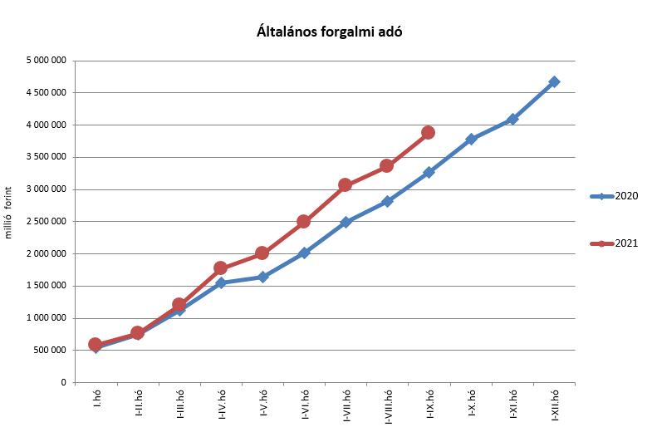

A **jövedéki adóból** származó bevétel az év első kilenc hónapjában 907,7 milliárd forintot tett ki, amely 36,1 milliárd forinttal magasabb az egy évvel korábbi bevételnél. A dohánytermékek utáni bevételek csökkenésének hátterében elsősorban az adómérték-emelés miatti készletfelhalmozásból fakadó forgalomcsökkenés áll. A szeszesitalok és egyéb termékek esetében a bevételek növekedését a magasabb forgalom indokolja. Az üzemanyagok utáni bevételek növekedésének hátterében a magasabb üzemanyagforgalom és a 2021. első negyedévi magasabb adómértékek állnak. Az energiaadó bevételek növekedésének hátterében a magasabb energiafelhasználás áll.

|  |  |  |  |  |
| --- | --- | --- | --- | --- |
| **Jövedéki adó bevétel alakulása (milliárd forint)** | | | | |
| **Megnevezés** | **2020.** **I-IX. hó** | **2021.** **I-IX. hó** | **Eltérés** | |
| **Mrd Ft** | **%** |
| **Üzemanyag jövedéki adó** | 490,9 | 521,7 | 30,8 | 106,3 |
| **Dohánygyártmány jövedéki adó** | 300,8 | 300,4 | -0,4 | 99,9 |
| **Egyéb termék jövedéki adó** | 65,5 | 69,6 | 4,1 | 106,3 |
| **Import jövedéki adó és energiaadó** | 14,4 | 16,0 | 1,6 | 111,1 |
| **Jövedéki adók összesen** | **871,6** | **907,7** | **36,1** | **104,1** |

A **személyi jövedelemadóból** származó bevétel az év első kilenc hónapjában 2120,9 milliárd forint volt, amely 270,4 milliárd forinttal magasabb az egy évvel korábbi összegnél. A bázisidőszaktól való eltérés oka a magasabb bérkiáramlás miatti befizetésnövekedés.

|  |  |  |  |  |
| --- | --- | --- | --- | --- |
| **Személyi jövedelemadó bevétel alakulása (milliárd forint)** | | | | |
| **Megnevezés** | **2020.** **I-IX. hó** | **2021.** **I-IX. hó** | **Eltérés** | |
| **Mrd Ft** | **%** |
| **Befizetés** | 2 001,8 | 2 283,5 | 281,7 | 114,1 |
| **Kiutalás** | 151,3 | 162,6 | 11,3 | 107,5 |
| **Egyenleg** | **1 850,5** | **2 120,9** | **270,4** | **114,6** |

A „**Központi Maradványalapba történő befizetések**” mérlegsorra a költségvetési szervek előirányzatai és a szakmai fejezeti kezelésű előirányzatok terhére 2021 első kilenc hónapjában összesen 342,6 milliárd forint maradvány került befizetésre, szemben az előző évi szeptember végi 327,6 milliárd forintos összeggel.

Az **állami vagyonnal kapcsolatos befizetések** összege szeptember végéig 155,6 milliárd forint volt, melynek meghatározó tétele a kibocsátási egységek értékesítéséből származó 96,2 milliárd forint, ami 40,8 milliárd forinttal haladta meg a 2020. év azonos időszakában keletkezett kvótaértékesítésből származó bevételt. A 2021. szeptember végéig befolyt bevétel 96,4 milliárd forinttal alacsonyabb a 2020 első kilenc hónapjában beérkezettnél, mivel tavaly jelentős összegű – százmilliárdos nagyságrendű – egyszeri bevétel érkezett a frekvenciahasznosítással összefüggésben. A befizetések összetételét a következő diagram szemlélteti:

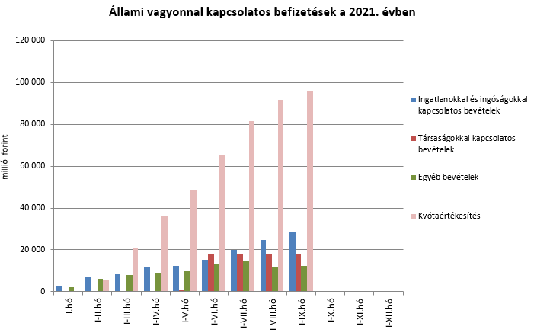

Az **„Uniós programok bevételei”** mérlegsoron 2021. szeptember végéig 776,0 milliárd forint bevétel keletkezett (*Uniós programok uniós bevételei:* 727,0 milliárd forint, az *Uniós programok egyéb bevételei:* 49,0 milliárd forint). Ez az összeg a törvényi módosított előirányzat (2033,5 milliárd forint) 38,2%-át teszi ki.

Az „**Egyéb uniós bevételek**” soron belül a „*Vámbeszedési költség megtérítése”* 16,4 milliárd forintot tett ki szeptember végéig. Ez az összeg az éves törvényi előirányzat 101,2%-a, és 5,1 milliárd forinttal haladta meg a 2020. év azonos időszakában keletkezett bevételt. Az „*Uniós támogatások utólagos megtérítése”* sorra 48,1 millió forint bevétel érkezett.

A befizetett társadalombiztosítási járulék 8,1%-át az állami adóhatóság a foglalkoztatási programokkal kapcsolatos elkülönített állami pénzalapnak utalja át. A 2021. év első kilenc hónapjában **társadalombiztosítási járulék Gazdaságvédelmi Foglalkoztatási Alapot megillető része** 185,3 milliárd forintban teljesült, az előző év azonos időszakában befolyt bevételt 15,6 milliárd forinttal, 9,2%-kal haladta meg. A bevételnövekedés oka az átlagkereset növekedése.

2021 első kilenc hónapjában a **szociális hozzájárulási adó Nyugdíjbiztosítási Alapot megillető része** (1250,5 milliárd forint) 3,7%-kal, 48,2 milliárd forinttal maradt el az előző év azonos időszakában befolyt bevételektől. A tárgyévi elmaradás a koronavírus okozta gazdasági válságra tekintettel bevezetett munkaadói és SZÉP Kártya mentességekkel és a szociális hozzájárulási adó 17,5%-ról 15,5%-ra történő csökkentésével magyarázható.

A befizetett társadalombiztosítási járulék 54%-át az állami adóhatóság a Nyugdíjbiztosítási Alapnak utalja át. 2021 első kilenc hónapjában a **társadalombiztosítási járulék Nyugdíjbiztosítási Alapot megillető része és nyugdíjjárulék** 1267,3 milliárd forintban teljesült, az előző év azonos időszakában befolyt bevételt 132,4 milliárd forinttal, 11,7%‑kal haladta meg. A bevételnövekedés oka az átlagkereset növekedése.

A **Nyugdíjbiztosítási Alap** 2021-ben – a törvényi módosított előirányzatnak megfelelően – az ellátási kiadásainak támogatására 555,2 milliárd forint **költségvetési hozzájárulásban** részesül. A központi hozzájárulás az alap 2021. évi bevételének 14,2%‑át teszi ki. A központi hozzájárulásból a Nyugdíjbiztosítási Alap kiadásainak támogatására 424,8 milliárd forintot a XLII. A költségvetés közvetlen bevételei és kiadásai fejezet biztosít pénzeszközátadás útján, míg további 130,4 milliárd forintot – a 13. havi nyugdíj, illetve a nyugdíjprémium fedezeteként – a XLVII. Gazdaság-újraindítási Alap bocsát rendelkezésére február, illetve november hónapokban. 2021. szeptember végéig a Magyar Államkincstár az éves előirányzat felhasználási terv ütemezésének megfelelően 376,2 milliárd forintot utalt át a Nyugdíjbiztosítási Alap részére, melyből a kiadások támogatására szolgáló pénzeszközátadás 299,2 milliárd forint volt. A 2021. I-IX. havi pénzeszközátadás bevétele 264,0 milliárd forinttal haladta meg az előző év azonos időszakának teljesítési adatát. Az átutalás összegéből fennmaradó 77,0 milliárd forint a már február hónapban folyósításra került 13. havi ellátás fedezete.

2021 első kilenc hónapjában a **szociális hozzájárulási adó Egészségbiztosítási Alapot megillető része** (495,2 milliárd forint) 3,0%-kal, 15,2 milliárd forinttal maradt el az előző év azonos időszakában befolyt bevételektől. A tárgyévi elmaradás a koronavírus okozta gazdasági válságra tekintettel bevezetett munkaadói és SZÉP Kártya mentességekkel és a szociális hozzájárulási adó 17,5%-ról 15,5%-ra történő csökkentésével magyarázható.

A befizetett társadalombiztosítási járulék 37,9%-át az állami adóhatóság az Egészségbiztosítási Alapnak utalja át. 2021 első kilenc hónapjában a **társadalombiztosítási járulék Egészségbiztosítási Alapot megillető része és egészségbiztosítási járulék** 863,7 milliárd forintban teljesült, az előző év azonos időszakában befolyt bevételt 94,2 milliárd forinttal, 12,2%-kal haladta meg. A bevételnövekedés oka az átlagkereset növekedése.

**Az Egészségbiztosítási Alap költségvetési hozzájárulásai** a 2021. év I‑IX. hónapjában összesen 553,4 milliárd forintot tettek ki, amely 113,5 milliárd forinttal magasabb, mint az előző év azonos időszakában átutalt összeg. Az I-IX. hónapban az Egészségbiztosítási Alap járulék címen átvett pénzeszközként 358,0 milliárd forint támogatást kapott, szemben a tavalyi év azonos időszakában átutalt 347,5 milliárd forintos összeggel. Az alap kiadásainak támogatására szolgáló tervezett pénzeszközátvétel és az egészségügyi feladatok ellátásával kapcsolatos hozzájárulás együttes összege a 2021. év I‑IX. hónapjában 195,4 milliárd forintot tett ki, amely 103,0 milliárd forinttal haladta meg a tavalyi év azonos időszakában átutalt összeget.

### A főbb kiadások

**A központi alrendszer 2021. szeptember végi 20 180,6 milliárd forint összegű kiadásai 1720,6 milliárd forinttal, 9,3%-kal haladták meg az előző év azonos időszakának teljesítését. Magasabban teljesültek az egy évvel korábbi összeghez képest – többek között – a lakásépítési támogatások, a szakmai fejezeti kezelésű előirányzatok kiadásai, a helyi önkormányzatok támogatásai, az állami vagyonnal kapcsolatos kiadások, az EU költségvetéséhez történő hozzájárulás, a nyugellátásokra és a gyógyító-megelőző ellátásra fordított összegek is. Alacsonyabban teljesültek viszont az előző évi első kilenchavi kifizetéshez képest – többek között – az egyedi és normatív támogatások, a költségvetési szervek kiadásai, valamint az uniós kiadások is.**

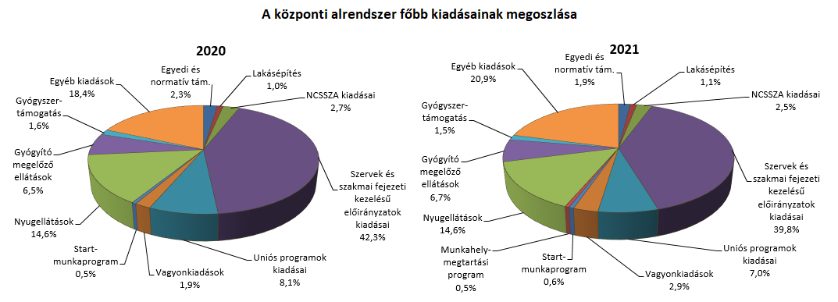

Az **egyedi és normatív támogatásokra** fordított kiadások szeptember végéig 392,2 milliárd forintot tettek ki, amely 35,7 milliárd forinttal maradt el az előző év azonos időszakának teljesítésétől. Az eltérést döntő részben az magyarázza, hogy a helyközi személyszállítás támogatására 56,7 milliárd forinttal kevesebb kifizetés történt idén szeptember végéig az előző év azonos időszakához képest. A részleteket az alábbi diagram mutatja be:

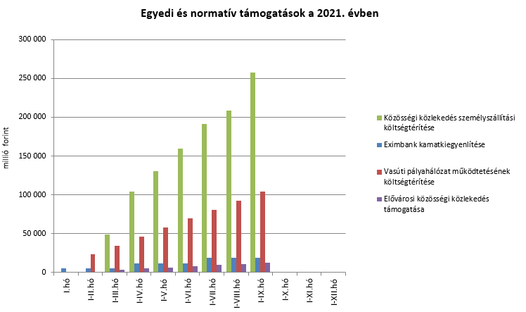

A **lakásépítési támogatásokra** fordított kiadások összege szeptember végéig 227,8 milliárd forint volt, mely az előző év azonos időszakához viszonyítva 44,2 milliárd forinttal teljesült magasabban. Az eltérésben szerepet játszik a 2021. január 1-jétől bevezetett otthonfelújítási támogatás és az ehhez februártól kapcsolódó kölcsön meghirdetése, valamint az egyes meglévő konstrukciók, a családi otthonteremtési kedvezmény, adó-visszatérítési támogatás és a többgyermekes családok lakáscélú jelzáloghitel-tartozásának csökkentésére nyújtott támogatás igénybevételi lehetőségeinek további kiszélesítése, ezen felül pedig a falusi támogatások esetében az érintett preferált kistelepülések körének a kibővítése. Emellett az árfolyam- és a referenciahozamok, valamint a további konstrukciókat igénybe vevők létszámának alakulása is befolyásolta a kifizetéseket.

A **Nemzeti Család- és Szociálpolitikai Alap** a családi támogatásokat, a korhatár alatti ellátásokat, a jövedelempótló és jövedelemkiegészítő szociális támogatásokat, valamint a különféle jogcímen adott térítéseket tartalmazza. A főbb támogatásokat a következő táblázat részletezi:

|  |  |  |  |  |
| --- | --- | --- | --- | --- |
| **Megnevezés** | **2020.**  **I-IX. hó** | **2021.** **I-IX. hó** | **Eltérés** | |
| **Mrd Ft** | **%** |
| **Családi támogatások** | **301,6** | **300,9** | **-0,7** | **99,8** |
| *Ebből:* |  |  |  |  |
| *családi pótlék* | 233,6 | 234,5 | 0,9 | 100,4 |
| *anyasági támogatás* | 4,8 | 4,3 | -0,5 | 89,6 |
| *gyermekgondozást segítő ellátás* | 43,3 | 41,7 | -1,6 | 96,3 |
| *gyermeknevelési támogatás* | 8,7 | 8,3 | -0,4 | 95,4 |
| *gyermekek születésével kapcsolatos szabadság megtérítése* | 2,5 | 2,7 | 0,2 | 108,0 |
| *életkezdési támogatás* | 6,9 | 7,5 | 0,6 | 108,7 |
| **Korhatár alatti ellátások** | **69,1** | **72,0** | **2,9** | **104,2** |
| **Jövedelempótló és jövedelemkiegészítő szociális támogatások** | **107,4** | **114,4** | **7,0** | **106,5** |
| *Ebből:* |  |  |  |  |
| *Jövedelempótló és jövedelemkiegészítő ellátások* | 46,2 | 45,3 | -0,9 | 98,1 |
| *Járási szociális feladatok ellátása* | 61,2 | 69,1 | 7,9 | 112,9 |
| **Különféle jogcímen adott térítések** | **18,2** | **18,5** | **0,3** | **101,6** |
| *Ebből:* |  |  |  |  |
| *közgyógyellátás* | 12,8 | 13,0 | 0,2 | 101,6 |
| **Összesen** | **496,3** | **505,8** | **9,5** | **101,9** |

A **családi támogatásokra** 2021. szeptember végéig összesen 300,9 milliárd forintot fordítottak, mely 0,7 milliárd forinttal maradt el az előző évi azonos időszaki összegtől. Megemlíthető, hogy a családtámogatási törvény végrehajtási rendeletének megfelelően, az iskolakezdés megkönnyítése érdekében a családi támogatások egyes ellátásai szeptemberben esedékes összege már augusztusban kifizetésre került az érintett családok részére. Az ellátások közül elsősorban a gyermekgondozást segítő ellátás, a gyermeknevelési támogatás, valamint az anyasági támogatás maradt el az előző évi szeptember végi összegtől, mivel a jogosultak száma kismértékben alacsonyabb volt az előző év azonos időszakához képest. Az életkezdési támogatás viszont 0,6 milliárd forinttal magasabb volt az előző évi első kilenchavi teljesítésnél, melynek oka az, hogy az életkezdési letéti számlákon nyilvántartott követelés összege, amelyre tekintettel kamatot kellett fizetni, magasabb volt a tavalyihoz képest, továbbá 2021-ben a hétévesek mellett már a tizennégy éves rendszeres gyermekvédelmi kedvezményben részesülő és nevelésbe vett gyermekek is részesültek a 44 600 forintos összegű életkezdési támogatásban. A családi pótlékra kifizetett összeg is meghaladta (0,9 milliárd forinttal) az előző év azonos időszakának teljesítését, mivel a családi pótlékra jogosultak havi átlagos száma az előző év azonos időszakához képest magasabb volt.

A **korhatár alatti ellátásokra** idén szeptember végéig 72,0 milliárd forintot folyósítottak, amely 2,9 milliárd forinttal magasabb az előző év azonos időszakában e célra kifizetett összegnél. Az előirányzat tartalmazza a szolgálati járandóság, valamint a korhatár előtti ellátás és a táncművészeti járadék forrását. A kifizetett összeget növeli, hogy az ellátások januártól a nyugdíjemelés mértékének megfelelően, 3%-kal emelkedtek. A 13. havi nyugdíjhoz hasonlóan ezen ellátásban részesülő személyek is részesültek 13. havi ellátásban, így a kifizetett összeg tartalmazza az ezzel kapcsolatosan folyósított összeget (a januári ellátás 25%-a) is. Június 1-jétől – 2021. január 1-jei visszamenőleges hatállyal – sor került ezen ellátások 0,6%-os kiegészítő emelésére is. A szolgálati járandóság esetében új megállapításra már nem kerülhet sor, a korhatár előtti ellátásban részesülők közül viszont azok, akik 2014. december 31-e előtt korkedvezményre szereztek jogosultságot, még új belépőként jelenhetnek meg a korhatár előtti ellátásra jogosultak körében. A jogosultak létszámát mindkét ellátás esetén csökkenti, hogy azok, akik elérik a nyugdíjkorhatárt, öregségi nyugdíjra válnak jogosulttá.

2021. szeptember végéig a **jövedelempótló és jövedelemkiegészítő szociális támogatásokra** 114,4 milliárd forintot fizettek ki, mely 7,0 milliárd forinttal haladta meg az egy évvel korábbi kiadást. A jövedelempótló és jövedelemkiegészítő szociális támogatásokon belül a járási szociális feladatok ellátására (gyermekek otthongondozási díja, ápolási díj, időskorúak járadéka, foglalkoztatást helyettesítő támogatás, egészségkárosodási és gyermekfelügyeleti támogatás) 69,1 milliárd forintot fordítottak, mely 7,9 milliárd forinttal magasabb az előző évi szeptember végi adatnál. Ennek oka, hogy 2021 januárjától a gyermekek otthongondozási díjának összege a minimálbér 77%‑áról annak 88%-ára emelkedett (januártól 141 680 forintra, majd a minimálbér februártól hatályos emelése következtében februártól 147 315 forintra), az ápolási díj összege pedig 5%-kal nőtt. A „Jövedelempótló és jövedelemkiegészítő ellátások” előirányzat tartalmazza a fogyatékossági támogatás, a vakok személyi járadéka, az átmeneti bányászjáradék és számos további, jellemzően kifutó jellegű ellátás (pl. mezőgazdasági járadék, politikai rehabilitációs és más nyugdíj-kiegészítések, házastársi pótlék) forrását. A jövedelempótló és jövedelemkiegészítő ellátásokra 45,3 milliárd forintot fizettek ki, mely 0,9 milliárd forinttal elmaradt az előző évi azonos időszaki kifizetéstől. Az adatok tartalmazzák egyes ellátások januárban végrehajtott 3%-os emelésének és a júniusi 0,6%-os kiegészítő emelésének hatását, illetve egyes ellátásoknál a 13. havi ellátás (idén a januári ellátás 25%-a) kifizetése következtében folyósított összeget is. Ez esetben is megemlíthető, hogy a fogyatékossági támogatásnál (és a megváltozott munkaképességűek kereset-kiegészítésénél is) a szeptemberben esedékes ellátások már augusztusban kifizetésre kerültek. A fentebb említett kifutó jellegű ellátások viszont csökkenést mutatnak.

A **különféle jogcímen adott térítések** 2021. évi szeptember végi összege nagyságrendjében hasonló volt az előző év azonos időszakához viszonyítva. A térítéseken belül a legnagyobb összeget, 13,0 milliárd forintot a közgyógyellátásra fizették ki.

A **helyi önkormányzatok** 2021. évi feladataihoz a költségvetési törvény eredetileg 864,8 milliárd forint állami **támogatást** biztosított, ami a 2020. évi 739,0 milliárd forintos törvényi előirányzatnál 125,8 milliárd forinttal magasabb. Az emelkedést alapvetően két tényező okozza: egyrészt a szolidaritási hozzájárulás átalakításával összefüggésben a beszámítás megszüntetése miatt az általános működési támogatás megemelése, másrészt a 2020-2021. évi ágazati bérintézkedések beépítése. Míg az előbbi 94,9 milliárd forinttal, az utóbbi 52,2 milliárd forinttal növelte meg a IX. Helyi önkormányzatok támogatásai fejezet előirányzatát. Az emelkedés mellett 21,3 milliárd forint egyéb működési és fejlesztési előirányzat-csökkentés történt egyes ágazati intézkedések, továbbá egyes fejlesztési előirányzatok kifutása következtében. Ezen túlmenően a Magyarország 2021. évi központi költségvetéséről szóló 2020. évi XC. törvény módosításáról szóló 2021. évi XLIV. törvény értelmében további 44,0 milliárd forinttal emelkedett a IX. fejezet főösszege. E többlettámogatásból 35,0 milliárd forintot jelent a mikro, kis- és középvállalkozások 1%‑os helyi iparűzési adómérték-kedvezménye miatti önkormányzati bevételkiesés kompenzálása a 25 ezer főnél nem nagyobb önkormányzatok számára, valamint 9,0 milliárd forint az ágazati bérek további emelése.

A jelentősebb tételek alakulását a következő táblázat mutatja:

|  |  |  |  |  |
| --- | --- | --- | --- | --- |
| **A helyi önkormányzatok támogatásának alakulása (milliárd forint)** | | | | |
| **Megnevezés** | **2020.**  **I-IX. hó** | **2021.** **I-IX. hó** | **Eltérés** | |
| **Mrd Ft** | **%** |
| **A helyi önkormányzatok általános működésének és ágazati feladatainak támogatása** | **463,1** | **579,5** | **116,4** | **125,1** |
| *A helyi önkormányzatok működésének általános támogatása* | 128,8 | 201,2 | 72,4 | 156,2 |
| *A települési önkormányzatok egyes köznevelési feladatainak támogatása* | 143,4 | 161,6 | 18,2 | 112,7 |
| *A települési önkormányzatok egyes szociális, gyermekjóléti és gyermekétkeztetési feladatainak támogatása* | 179,7 | 199,5 | 19,8 | 111,0 |
| *A települési önkormányzatok kulturális feladatainak támogatása* | 11,2 | 17,2 | 6,0 | 153,6 |
| **Helyi önkormányzatok kiegészítő támogatása** | **54,9** | **101,2** | **46,3** | **184,3** |
| **Év közben létrejött új jogcímek kiadásai** | **34,8** | **46,2** | **11,4** | **132,8** |
| **Összesen** | **552,8** | **726,9** | **174,1** | **131,5** |

Az „**Uniós programok kiadásai”**mérlegsoron 2021. szeptember végéig 1408,0 milliárd forint összegű kifizetés történt, amely a törvényi módosított előirányzat (2515,4 milliárd forint) 56,0%-os teljesítését jelenti. A felmerült kiadások túlnyomó részét a 2014-2020-as programozási időszak kohéziós operatív programjai adták, összesen 1185,9 milliárd forintos összegben. Szeptember végéig a legnagyobb összegű kifizetéseket teljesítő operatív programok: a Gazdaságfejlesztés és Innovációs Operatív Program 449,6 milliárd forint, az Integrált Közlekedésfejlesztési Operatív Program 263,7 milliárd forint, valamint a Terület- és Településfejlesztési Operatív Program 204,9 milliárd forint kifizetéssel.

Az **állami vagyonnal kapcsolatos kiadások** szeptember végi összege 590,1 milliárd forint volt, melynek jelentős hányada a társaságokkal, illetve az ingatlanokkal és ingóságokkal kapcsolatos kiadások között oszlott meg az alábbi diagramban bemutatott módon:

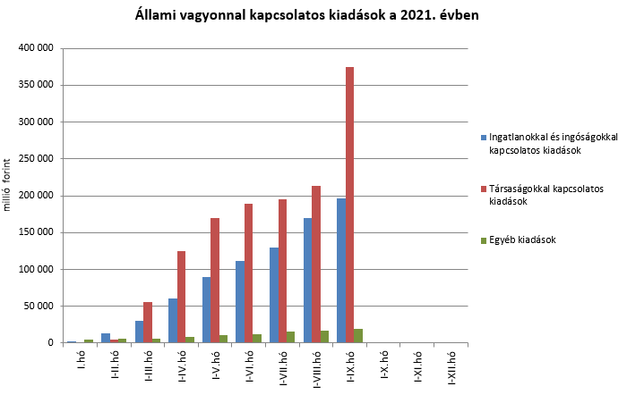

A „**Hozzájárulás az EU költségvetéséhez**” mérlegsoron 2021. szeptember végéig 407,3 milliárd forint kiadás teljesült, ami a törvényi módosított előirányzat 66,2%-a. Ez 97,9 milliárd forinttal haladta meg a 2020. év azonos időszakában teljesített kiadást.

**A Nemzeti Kutatási, Fejlesztési és Innovációs Alapból** (NKFI Alap) az alaprészeken szeptember végéig együttesen 61,2 milliárd forint kiadás teljesült, melyből 28,3 milliárd forint Kutatási Alaprészen, 32,9 milliárd forint pedig az Innovációs Alaprészen keresztül valósult meg. Az NKFI Alapba az innovációs járulékból 72,8 milliárd forint folyt be, ami az éves előirányzat 85,4%-a. Az NKFI Alap rendelkezésére álló forrásokat 17,7 milliárd forint költségvetési támogatás egészítette ki.

**A Gazdaságvédelmi Foglalkoztatási Alap** (GFA) kiadásai esetében a Startmunka-programra szeptember végéig 115,2 milliárd forint teljesült, mely 20,2 milliárd forinttal haladta meg az előző évi azonos időszaki összeget. A Munkahely-megtartási program keretében jelentős összeget, 102,9 milliárd forintot fizettek ki a GFA-ból a bértámogatásra. A bevételi oldalon összesen 329,7 milliárd forint realizálódott, döntő részben a szakképzési hozzájárulásból és a társadalombiztosítási járulék GFA-t megillető részéből, melyeknek együttes összege 270,2 milliárd forint.

**A Bethlen Gábor Alap** (BGA) kiadásaiból az I-IX. hónapokban nemzetpolitikai célokra 18,1 milliárd forintot fordítottak, az alapból nyújtott támogatások a BGA irányítását ellátó Bizottság döntései alapján, ütemezetten kerültek kifizetésre.

A 2021. év I-IX. havi **nyugdíjkiadásai** 2945,9 milliárd forintban teljesültek, ami 248,6 milliárd forinttal haladta meg az előző év első kilenc hónapjának kiadásait. 2021‑ben a költségvetési törvény módosításában 3,6%-os infláció szerepelt, ezért az érintettek már év közben, a júniusi ellátásokkal egyidejűleg 0,6%-os mértékű, januárig visszamenőleges kiegészítő ellátásemelésben részesültek. A kiegészítő emelés az év elején kifizetett 13. havi ellátásra is kiterjedt. Az I-VIII. havi adatokon alapuló éves fogyasztói árindex prognózisa 4,8%, így az év közben már végrehajtott 3,6%-os nyugdíjemelés és az éves prognózis különbözeteként jelentkező 1,2%-kal az ellátásokat november hónapban meg kell emelni és a különbözetet januárra visszamenőleg egy összegben ki kell fizetni.

A szeptember végi nyugdíjkiadások előző év azonos időszakához viszonyított növekedéséből 78,6 milliárd forintot tett ki a 13. havi nyugellátások február havi kifizetése. A fennmaradó többletkiadást a tavaly év végén végrehajtott 1,2%-os kiegészítő nyugdíjemelés, az év elején végrehajtott 3,0%-os nyugdíjemelés, a júniusi 0,6%-os kiegészítő emelés, valamint a létszámváltozás és a cserélődési hatás együttes eredményeként jelentkező ellátási átlagok növekedése okozta.

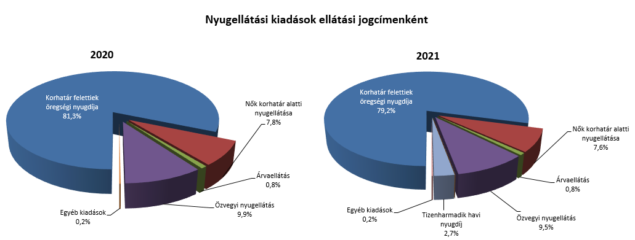

A nyugellátási kiadásokon belül a korbetöltött öregségi nyugellátások 6,3%-kal, a nők 40 éves jogosultsági idejével igénybe vehető korhatár alatti ellátások (nők40) pedig 7,2%‑kal haladták meg a tavalyi év azonos időszakának kiadásait. A 2020. évben az öregségi nyugdíjkorhatár 64,5 évre emelkedett, így az 1956-ban születettek csak a tavalyi év második felétől váltak jogosulttá öregségi nyugellátásra, ennek következtében a korbetöltött öregségi nyugellátások létszáma tavaly első félévben közel 31 ezer fővel csökkent, majd a második félévben mintegy 6400 fővel nőtt. E növekedésnek 2021 első félév végéig folytatódnia kellett volna, ehelyett – feltehetően az idősebb korosztályt erőteljesebben érintő pandémiás helyzet miatt – ismét folyamatosan csökkenni kezdett az ellátottak létszáma. A létszámingadozások hatására a korbetöltött öregségi nyugellátottak létszáma 2021. szeptember hónapban 6653 fővel lett alacsonyabb az előző év szeptemberi létszámánál. A korbetöltött ellátások esetében a létszámcsökkenés részben ellensúlyozza a nyugdíjemelés és a cserélődés kiadásnövelő hatását.

A nők 40 éves jogosultsági idejével igénybe vehető korhatár alatti öregségi nyugellátások megállapítására a korhatáremelésnek nincs szüneteltető hatása, így 2020. januártól 2020. júliusig a jogosultak létszáma 13 040 fővel nőtt. A tavaly júniustól ismét meginduló korbetöltött nyugellátások megállapításának hatására a nők40 ellátotti jogcímből a korbetöltött ellátások jogcímbe átlépések hatására a nők40 ellátotti jogcím 2021. szeptemberi átlaglétszáma 6415 fővel lett alacsonyabb az előző év szeptemberi átlaglétszámnál.

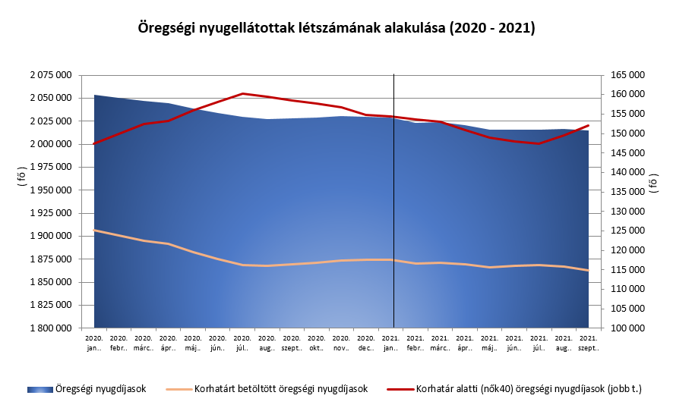

**Az Egészségbiztosítási Alap kiadásainak** összetételét a következő ábra mutatja be:

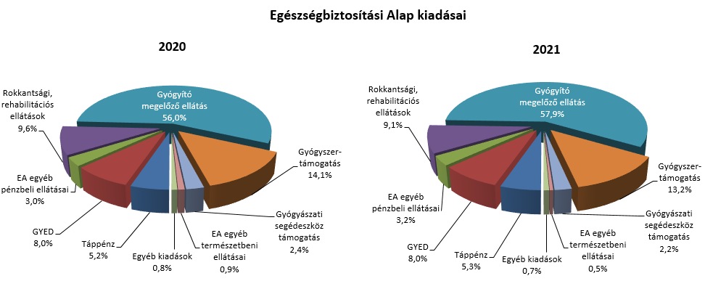

Az **Egészségbiztosítási Alap** összes kiadásának **25,5%-át a pénzbeli ellátásokra fordított összeg** adta. Az ellátások részletes bemutatását a következő táblázat tartalmazza:

|  |  |  |  |  |
| --- | --- | --- | --- | --- |
| **Az Egészségbiztosítási Alap pénzbeli ellátásokra fordított kiadásainak alakulása (milliárd forint)** | | | | |
| **Megnevezés** | **2020.**  **I-IX. hó** | **2021.** **I-IX. hó** | **Eltérés** | |
| **Mrd Ft** | **%** |
| **Pénzbeli ellátások** | **551,3** | **592,8** | **41,5** | **107,5** |
| *Ebből:* |  |  |  |  |
| *Rokkantsági, rehabilitációs ellátások* | 205,7 | 211,7 | 6,0 | 102,9 |
| *Gyermekgondozási díj* | 170,5 | 184,8 | 14,3 | 108,4 |
| *Táppénz* | 111,4 | 123,0 | 11,6 | 110,4 |

**A gyógyító-megelőző ellátásokra fordított kiadás** a 2021. év I-IX. hónapjában 1344,0 milliárd forintot tett ki a 2020. azonos időszaki 1197,1 milliárd forinttal szemben. Az előző évhez viszonyított magasabb összegű kiadás elsősorban a 2020. novemberi 20%‑os (a 2018. évi bérhez viszonyított) egészségügyi szakdolgozói béremeléssel, a 2021. januártól bevezetett, az állami és önkormányzati fekvő- és járóbeteg ellátásban dolgozó orvosok béremelésével, valamint a háziorvosok, fogorvosok és szakdolgozóik bértámogatásával, továbbá a nagyértékű gyógyszer-finanszírozással kapcsolatosan jelentkezett.

**Gyógyszertámogatásra** a 2021. év I-IX. hónapjában 305,6 milliárd forintot fordítottak, amely 3,1 milliárd forinttal magasabb az előző év azonos időszakában kifizetett összegnél.

### A költségvetési szervek és fejezeti kezelésű előirányzatok alakulása

2021 első kilenc hónapjában a **költségvetési szervek bevételei** összesen 1540,7 milliárd forintot tettek ki, amely 0,7%-kal magasabb az előző év azonos időszakához képest. Az intézmények bevételei közül a következő jelentősebb tételek emelhetők ki: 894,2 milliárd forint a Nemzeti Egészségbiztosítási Alapkezelő által az egészségügyi intézményeknek utalt támogatás, valamint 137,6 milliárd forint a 2014-2020 közötti kohéziós politikai operatív programok előirányzat-felhasználási számlájáról közvetlenül érkezett bevétel, több intézmény részére, különböző projektek támogatási előlegeként. Mind a két bevétel meghaladta az előző év azonos időszakának teljesülését.

A **szakmai fejezeti kezelésű előirányzatok saját bevétele** mérlegsoron 2021 első kilenc hónapjában 406,4 milliárd forint bevétel keletkezett, mely 19,5%-kal magasabb az előző év azonos időszakának bevételeihez képest. A bevételek meghatározó részét (215,6 milliárd forint) az „Alapok alapja GINOP pénzügyi eszközök” törvényi sora teszi ki, mely nem uniós bevételként jóváírt tétel. E bevétel meghaladta az egy évvel korábbi összeget (156,3 milliárd forint).

**A 2021. szeptember végi mintegy 1947 milliárd forint összegű bevételek** megoszlását a következő grafikon szemlélteti:

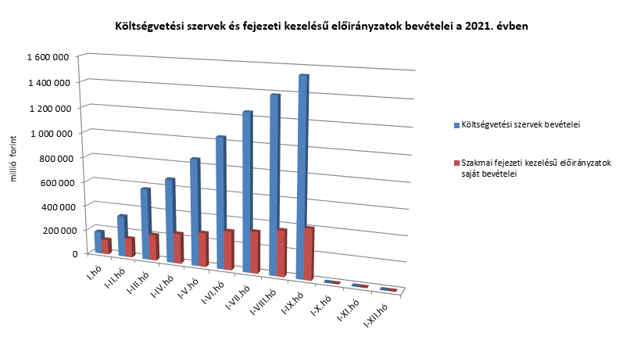

A **„Költségvetési szervek kiadásai”** mérlegsoron 2021 első kilenc hónapjában 5002,8 milliárd forint kiadás teljesült, mely 1,7%-kal volt alacsonyabb, mint az előző év azonos időszakának a kiadása. Az intézmények forgalmából 2775,5 milliárd forintot tett ki a személyi juttatásokra és munkaadókat terhelő járulékokra kifizetett összeg, mely 163,6 milliárd forinttal magasabb, mint az előző év azonos időszakának kiadása. Ezenkívül az alábbi nagyobb összegű kifizetések történtek:

*milliárd forint*

|  |  |  |
| --- | --- | --- |
| Honvédelmi Minisztérium Védelemgazdasági Hivatal Anyagellátó Raktárbázis Központ | Döntő részben helikopterbeszerzés és Lynx Program (gyalogsági harcjárműcsalád) | 168,1 |
| Nemzeti Népegészségügyi Központ | Főként a koronavírus-járványhoz kapcsolódó oltóanyag és PCR teszt beszerzése | 90,9 |
| Országos Kórházi Főigazgatóság | Elsősorban a koronavírus-járványhoz kapcsolódó, valamint egyéb egészségügyi eszközbeszerzések | 89,0 |
| Honvédelmi Minisztérium Védelemgazdasági Hivatal központi költségvetése | Döntő részben szolgáltatások kifizetése | 47,7 |
| Külképviseletek Igazgatása | Főként a koronavírus-járványhoz kapcsolódó beszerzések és a 2021. január-október havi támogatás devizaellátmányra és a kihelyezett dolgozók részére munkabér-átutalásra | 47,3 |
| Országos Vérellátó Szolgálat | A koronavírussal kapcsolatos vizsgálathoz szükséges tesztek beszerzése | 26,8 |

A két év azonos hónapjainak kiadásai közötti eltérést elsősorban a „Külképviseletek Igazgatásánál” a koronavírus-járványhoz kapcsolódó egészségügyi beszerzésekre fordított összegek okozzák.

A **„Szakmai fejezeti kezelésű előirányzatok kiadásai”** mérlegsor kiadása 2021 első kilenc hónapjában 3027,0 milliárd forintot volt, mely 11,4%-kal magasabban teljesült, mint az előző év azonos hónapjainak kiadása. Ezen időszak teljesítéséből az alábbi kiadások emelhetők ki:

*milliárd forint*

|  |  |
| --- | --- |
| Normatív finanszírozás (köznevelési célú humánszolgáltatás és működési támogatás, hit- és erkölcstanoktatás és tankönyvtámogatás, szociális, gyermekvédelmi, gyermekjóléti és fogyatékos személyek esélyegyenlőségét elősegítő célelőirányzatok, nem állami felsőoktatási intézmények támogatása) | 428,1 |
| Közúti fejlesztések | 172,9 |
| Közlekedési ágazati programok | 143,5 |
| Magyar Falu Program | 134,5 |
| Felsőoktatás speciális feladatai | 108,0 |
| Autópálya rendelkezésre állási díj | 101,9 |
| A koronavírus-járvány következtében szükségessé vált versenyképesség-növelő támogatás | 94,7 |
| Turisztikai fejlesztési célelőirányzat | 72,9 |
| Vasúti fejlesztések | 60,2 |
| Nemzeti agrártámogatások | 52,4 |
| Modern Városok Program | 51,1 |
| Beruházás ösztönzési célelőirányzat | 48,4 |
| Művészeti tevékenységek és egyéb feladatok támogatása | 44,9 |
| Megváltozott munkaképességű munkavállalók foglalkoztatásának támogatása | 31,1 |
| Egészséges Budapest Program | 29,7 |

A két év azonos időszakának kiadásai közötti eltérést okozó tényezők közül kiemelhetők – többek között –a normatív finanszírozásra, valamint a Modern Városok Programra és az Egészséges Budapest Programra kifizetett összegek.

Az „**Uniós fejezeti kezelésű előirányzatok kiadásai**” mérlegsoron 2021. szeptember végéig 4,1 milliárd forint összegű kifizetés történt. 2021-től az uniós programokhoz kapcsolódó kiadások jelentős része központi kezelésűvé vált, ezért e kiadások már nem a „Költségvetési szervek és fejezeti kezelésű előirányzatok” körében jelennek meg.

A **2021. szeptember végi, közel 8034 milliárd forint összegű kiadások** megoszlását a következő grafikon szemlélteti:

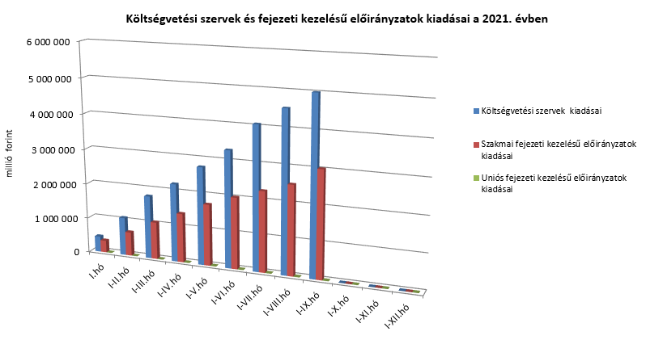

### Kamategyenleg

A bevételek és kiadások egyenlegeként adódó 755,2 milliárd forint összegű **nettó kamatkiadás** 137,7 milliárd forinttal lett több az előző év azonos időszakához képest, mely a kamatfizetések éven belüli eltérő lefutásával és az előző évitől különböző finanszírozási szerkezettel magyarázható.

**A kamategyenleg összetétele (milliárd forintban)**

|  |  |  |
| --- | --- | --- |
|  | **I-IX. hó** | |
| **2020** | **2021** |
| **1. Bevétel** | **148,9** | **75,2** |
| **1.1. Forint** | **149,7** | **73,0** |
| *1.1.1. Államkötvények kamata* | *145,9* | *60,5* |
| *1.1.2. Kincstárjegyek kamata* | *0,0* | *0,0* |
| *1.1.3. Repóügyletek kamata* | *0,2* | *1,4* |
| *1.1.4. KESZ forint-betét kamata* | *3,6* | *11,1* |
| **1.2. Deviza** | **-0,8** | **2,2** |
| *1.2.1. Devizaműveletek kamatelszámolásai* | *-0,8* | *-2,3* |
| *1.2.2. Felvett hitel kamatjellegű bevétele* | *0,0* | *4,5* |
|  |  |  |
| **2. Kiadás** | **766,4** | **830,4** |
| **2.1 Forint** | **579,7** | **671,0** |
| *2.1.1. Forinthitelek kamata* | *18,7* | *13,1* |
| *2.1.2. Államkötvények kamata* | *502,9* | *631,0* |
| *2.1.3. Kincstárjegyek kamata* | *58,1* | *26,8* |
| *2.1.4. Repóügyletek kamata* | *0,0* | *0,1* |
| *2.1.5. Egyéb függő tételek* | *0,0* | *0,0* |
| **2.2. Deviza** | **186,7** | **159,4** |
| *2.2.1. Devizahitelek kamata* | *17,1* | *16,6* |
| *2.2.2. Devizakötvények kamata* | *169,6* | *142,8* |
|  |  |  |
| **3. Kamategyenleg** | **617,5** | **755,2** |

#### II. Az államháztartás központi alrendszerének finanszírozása

#### Állományi adatok

**A központi költségvetés adóssága szeptember** végéig 3375,5 milliárd forinttal **növekedett** a következő négy tényező eredményeképpen:

* **Az első tényező** a nettó forintkibocsátás 2313,6 milliárd forint összegben, ami a költségvetés hiányát finanszírozza.
* **A második – növelő hatású – tényező** a nettó devizakibocsátás, amely 1061,4 milliárd forinttal növelte a költségvetés adósságát.
* **A harmadik – szintén növelő hatású – tényező** a deviza-keresztárfolyamok változása és egyéb tényezők miatt bekövetkezett mark-to-market betétállományok növekedése 36,8 milliárd forint összegben.
* **A negyedik – a fentiekkel ellentétes, csökkentő hatású – tényező** a forint árfolyamának az elmúlt év végéhez képest bekövetkezett erősödése, amely az adósság devizában fennálló részének forintban számított nyilvántartási értékét 36,3 milliárd forinttal csökkentette.

Az előzetes adatok szerint szeptember végén a **központi költségvetés forint- és devizaadóssága** az alábbiak szerint alakult:

A központi költségvetés adósságának alakulása 2021-ben, milliárd forint



*Megjegyzés: a táblában szereplő tizedes eltérések kerekítésből adódnak.*

**A központi költségvetés devizaadóssága** 2021-ben 1025,1 milliárd forinttal 8343,3 milliárd forintra növekedett az elmúlt év végéhez képest. A devizaadósság részaránya a 2020. év végi 19,9%-os szintről ideiglenesen 20,8%-os szintre emelkedett a teljes adósságon belül.

A növekedés hátterében elsősorban a szeptemberben kibocsátott 671,4 milliárd forint (2,25 milliárd USD) összegű, 10 éves futamidejű és 596,8 milliárd forint (2 milliárd USD) összegű, 30 éves futamidejű devizakötvények kibocsátása áll. Szeptemberben sor került még egy 352,9 milliárd forint (1 milliárd EUR) összegű, 7 éves futamidejű devizakötvény kibocsátására is, amely kötvény kuponja az eddigi legalacsonyabb, amelyet a magyar állam elért az euró kötvénykibocsátásai során. A kibocsátások mellett a forint elmúlt havi gyengülése is hozzájárult a deviza-adósságráta megemelkedéséhez, azonban az év hátralévő részében a devizaadósság ráta csökkenése várható.

**A költségvetés forintadóssága** szeptember végéig 2313,6 milliárd forinttal növekedett, és 31 550,9 milliárd forintot ért el, a forint részarány a teljes államadósság 78,8%-át teszi ki. 2020 decemberében ez az arány 79,7% volt.

2021. szeptember végén a forint lakossági állampapírok állománya 9776,5 milliárd forintot tett ki, ami 604,8 milliárd forintos növekedést jelent 2020. december vége óta.

A lakossági állampapírkereslet döntő hányadát a Magyar Állampapír Plusz értékesítése képezte. A kizárólag lakossági ügyfelek által vásárolható Magyar Állampapír Plusz állomány szeptember végéig 772,0 milliárd forinttal 5734,2 milliárd forintra növekedett. A nyomdai úton előállított Magyar Állampapír Plusz állománya 114,9 milliárd forintos növekedés következtében 373,9 milliárd forint volt hó végén. Az egy évnél hosszabb futamidejű Prémium Magyar Állampapír állománya lejárat következtében 2021. szeptember végére 52,2 milliárd forinttal csökkent, amely így 2257,8 milliárd forintot tett ki.

Az Egyéves Magyar Állampapír állománya 962,5 milliárd forint volt szeptember végén, ami 125,9 milliárd forinttal alacsonyabb a 2020. év végi állománynál. Az Egyéves Magyar Állampapír állománycsökkenése mutatja, hogy a lakossági befektetők lejáró értékpapírjaik egy részéből Magyar Állampapír Pluszt vásárolnak. A gyermekek életkezdési támogatását szolgáló Babakötvény állománya 2021-ben 22,4 milliárd forinttal növekedett és szeptember végére elérte a 132,7 milliárd forintot. Szeptemberben nem volt változás a Bónusz Magyar Állampapír és a Kétéves Magyar Állampapír állományában, amely 59,9 milliárd forinttal csökkent az év során. A Kétéves Magyar Állampapír utolsó sorozata áprilisban lejárt, így kizárólag a Bónusz Magyar Állampapír 61,0 milliárd forintos állománnyal zárt szeptember végén.

Az ÁKK Zrt. szeptember hó folyamán összesen 65,4 milliárd forint összegben vásárolt vissza lakossági állampapírokat a forgalmazó bankoktól.

A külföldi befektetők állampapír állománya szeptemberben 132,9 milliárd forinttal növekedett az előző hónaphoz képest. A külföldi állomány 99,6%-a, 4778,3 milliárd forint államkötvény és 0,4%-a, 19,5 milliárd forint diszkontkincstárjegy. A külföldi állomány átlagos hátralévő futamideje szeptember végén 5,9 év volt, amely nem változott az előző hónap végéhez képest.

A deviza-államadósság kockázatainak csökkentése érdekében az ÁKK Zrt. swapműveleteket köt, amiből az adósságállomány részét képezik az ezen ügyletek után az ÁKK Zrt.-nél elhelyezésre kerülő fedezeti összegek (az ún. mark-to-market betétek) az egyéb kötelezettségek soron. A dollárkötvény kibocsátásaink óta eltelt időszakban az egyéb devizák (főként az USD) jelentősen felértékelődtek az euróhoz képest, az emiatt keletkező többletadósságot viszont a swapkötéssel sikerült kizárni. A vizsgált időszakban az egyéb kötelezettségek állománya 36,8 milliárd forinttal növekedett. Szeptember végén az állomány 165,7 milliárd forintot tett ki, ami a teljes államadósság 0,4%-át jelenti.

1. * Az államháztartás központi alrendszerének havonkénti részletes adatai megtalálhatók a Magyar Államkincstár honlapján (http://www.allamkincstar.gov.hu).